20．【特色思考】（5分）各位看看这样评分行不？
①形象生动（1分）：运用比喻手法（1分），形象地写出免疫系统攻击身体中危险寄生虫的情形（1分）。
②准确严密（1分）：“通常”“有些人”（1分）等限制语客观说明了免疫系统对花粉的过激反应（1分）。
［5分。答对一点3分，其中语言特色1分，结合内容分析2分；两点5分。意思对即可。

评改过程，看学生答题是否规范，能给分就给，学生也不容易，只要套路对用语规范就能给就给。这道题绝大部分学生都答得很好，我改的1900多份平均都有4分，实在是我们所有语文老师的功劳，我们改起来也很轻松，感谢同仁们的付出，因为你们，学生做这题才得心应手！
试改情况：
基本上都能答到这两个点，都可得4-5分。
两点都能如同答案那样有语言特色的概括，也结合内容分析，肯定5分；如其中一点分析欠些，建议也可得5分。
建议：以后提醒学生答这类题分三步走：用什么手法（手法上），写出对象什么特点（内容上），有何作用/效果（表达效果上）。其次就是提醒学生问什么尽量答什么，读懂题再答，这比什么都重要！
本题“文中画线的句子分别体现了科普文怎样的语言特色？请简要分析？”这种提问就要求学生先回答语言特色，再结合句子具体分析，这是常规步骤。
如3+3：
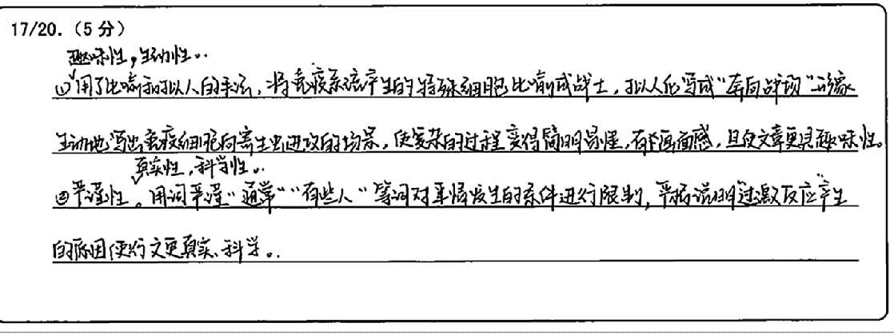
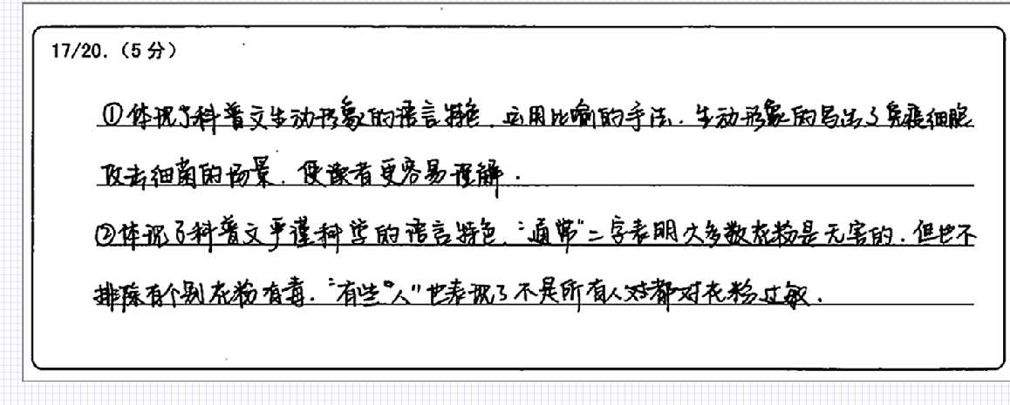
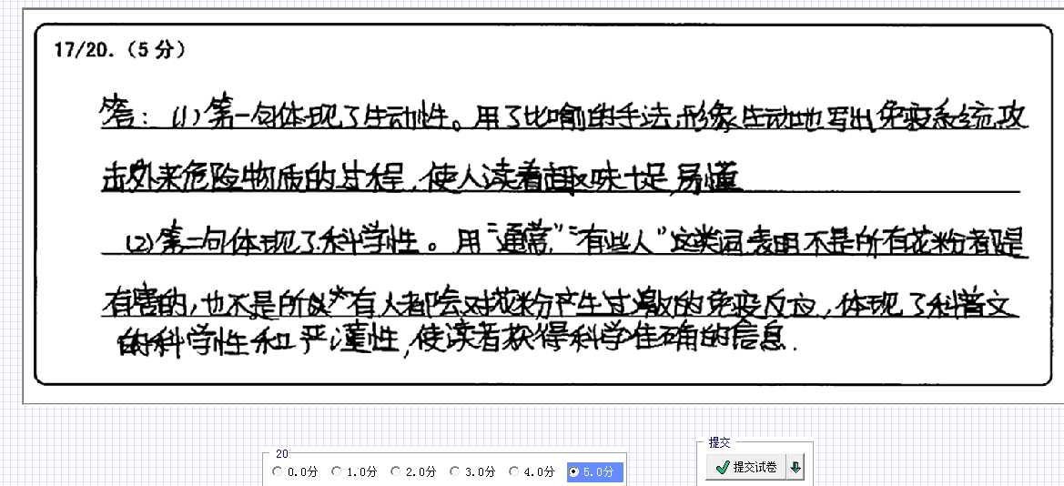
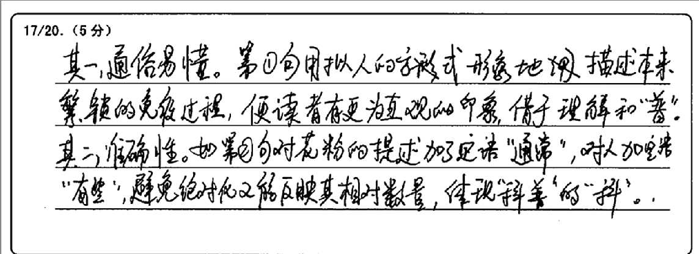

以下这种答题是最多的，尽管很对，也是5分，但相比以上那种答题，就不太符合提问步骤了，尤其是第一问。
第二问能答出来的大都数都是先回答语言特色，再分析。

5分（3+2）
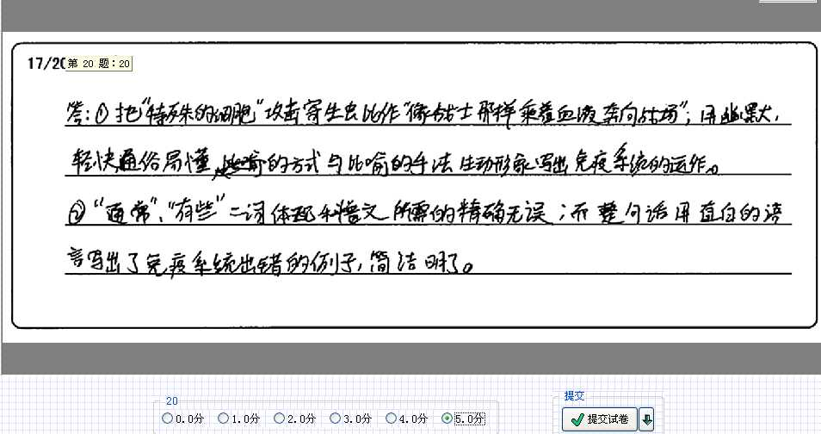
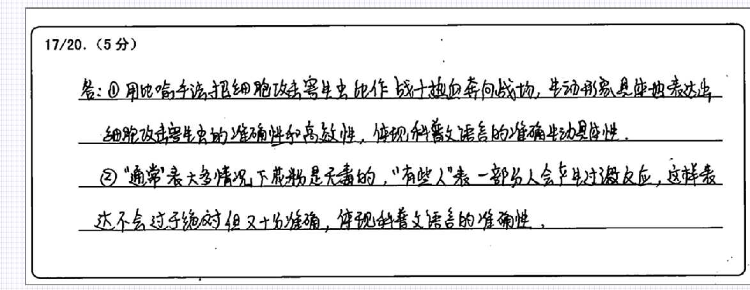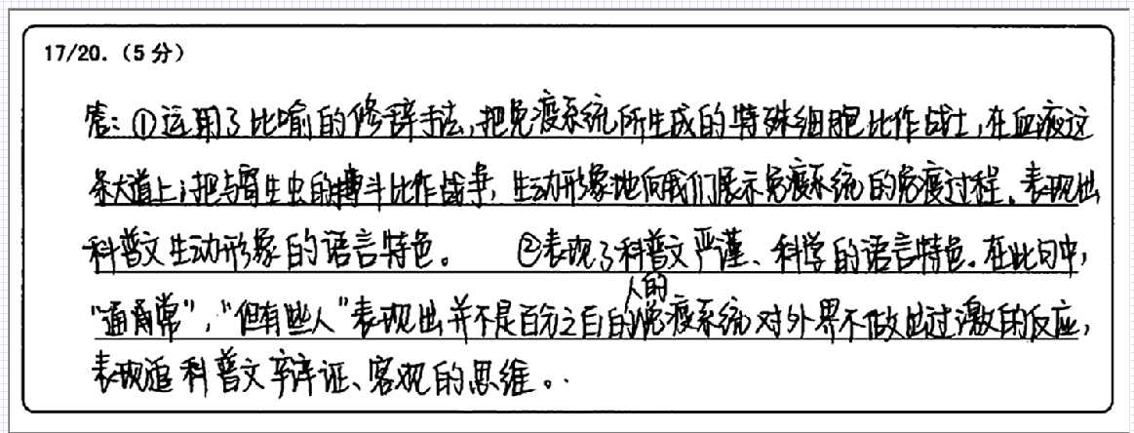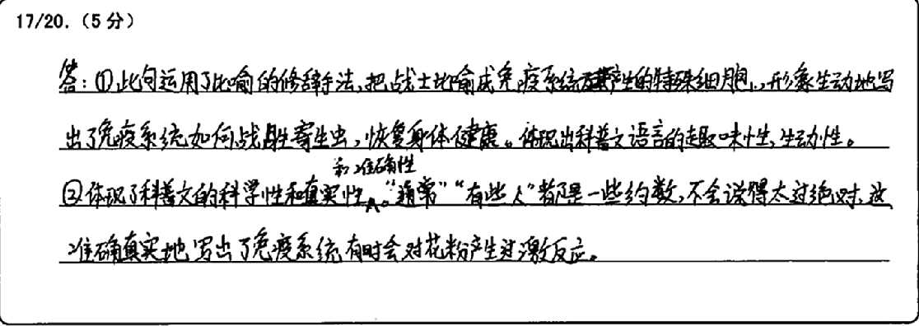

2、4分示例（3+1）：第二点有结论，没分析,1分，这种答题现象很普遍，请老师们提醒，为什么第一问具体分析了，第二问就没有呢？
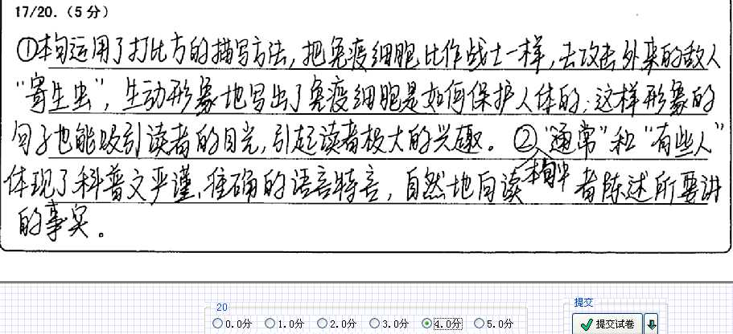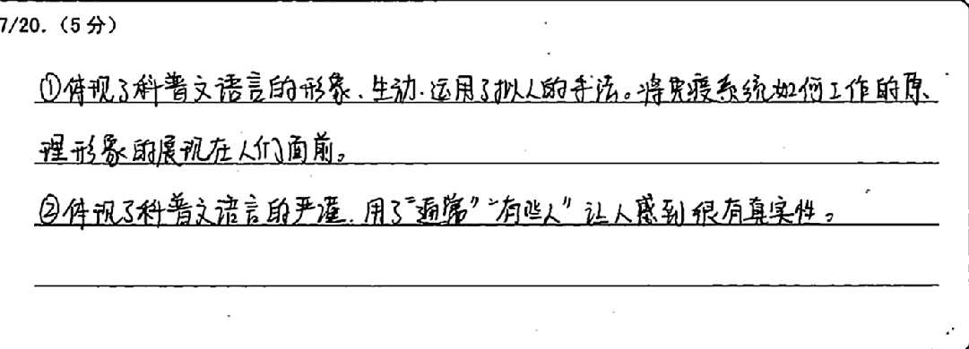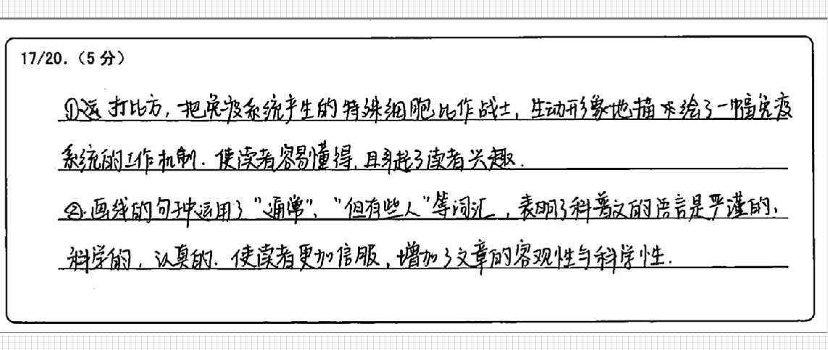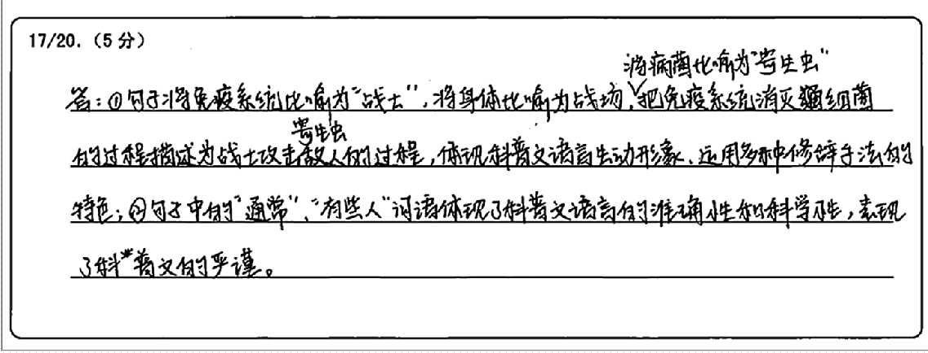

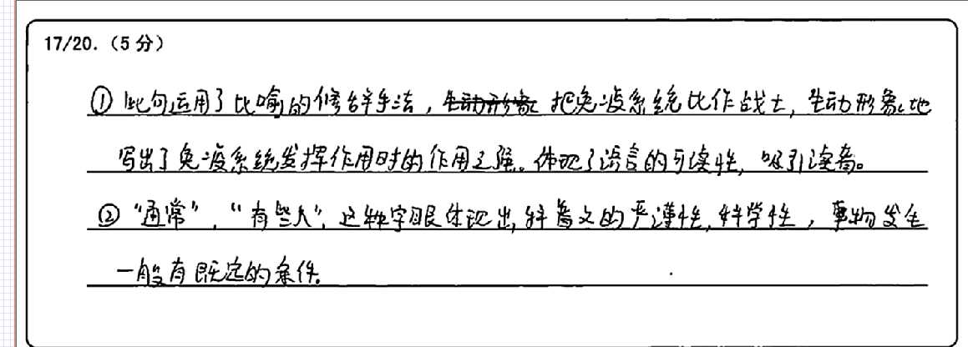

3、3分示例（3+0）;把第二点看成是举例子，这种回答情况很多，说明学生还没真正掌握到这种表达技巧。个人觉得不妥，所以一般不给分，大家认为呢？

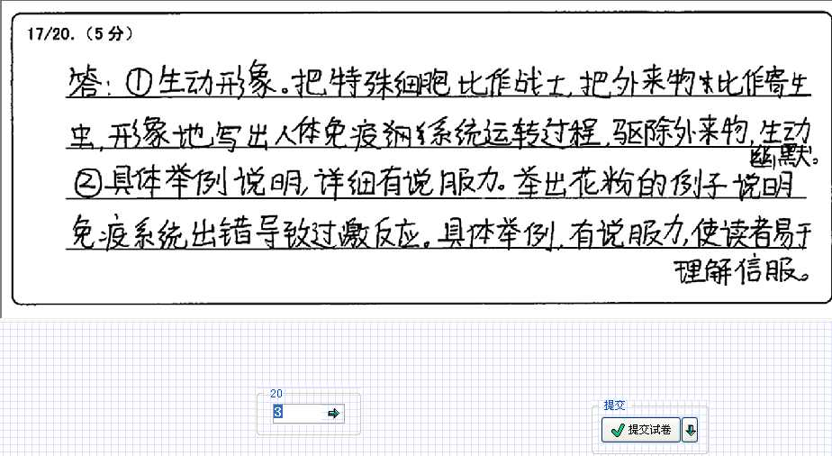

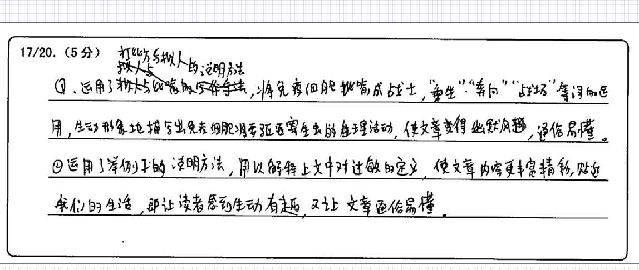
上例第一问答得很规范，有不少同学，分别解释把什么比作什么，比答案还具体，值得肯定，这样的答题很规范，值得推广！

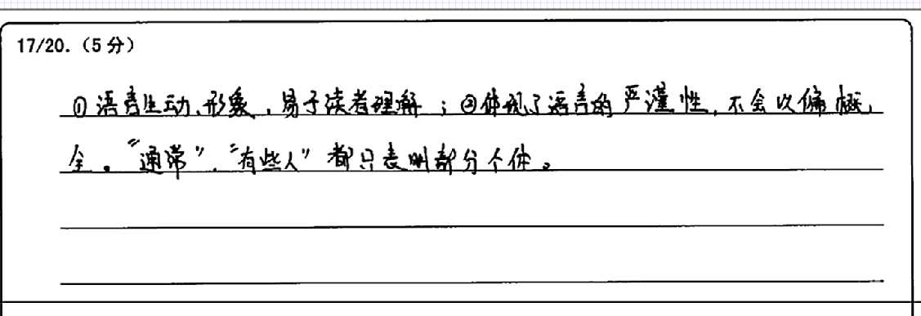
上例1问太空，2例没分析句意。

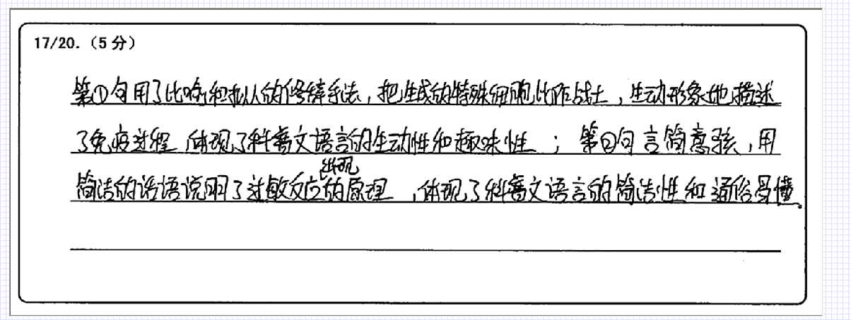
上例第2点错，这种情况不多。

2分的极少，可惜没截到图，一般都在3分以上。以下是1分的，绝大部分第一问只有语言特色，第2问错：

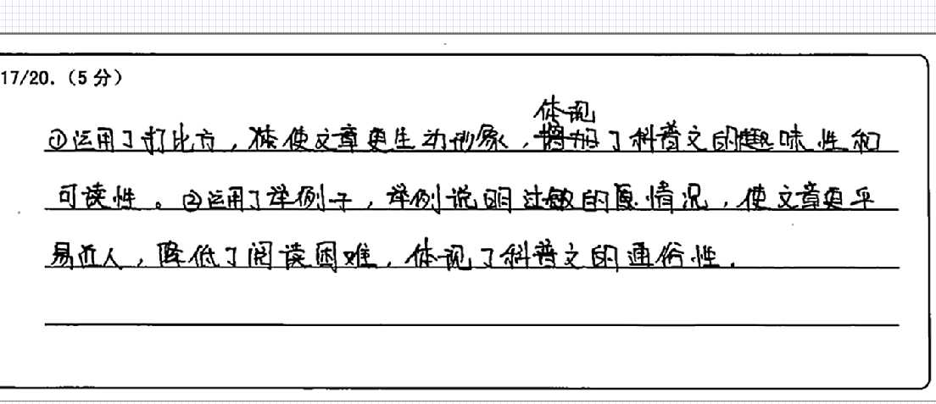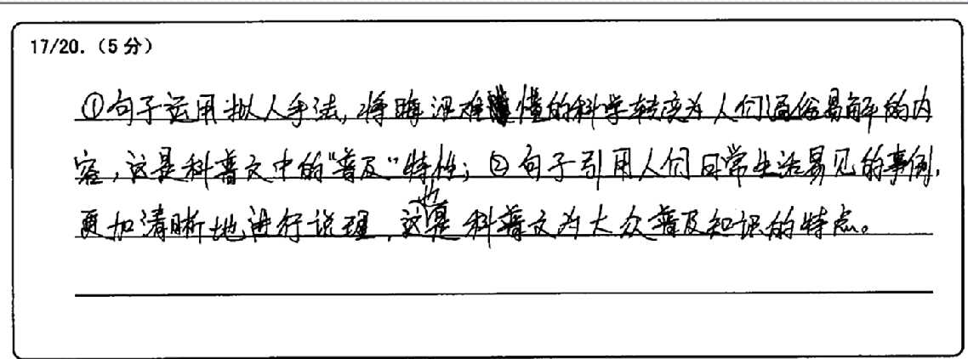
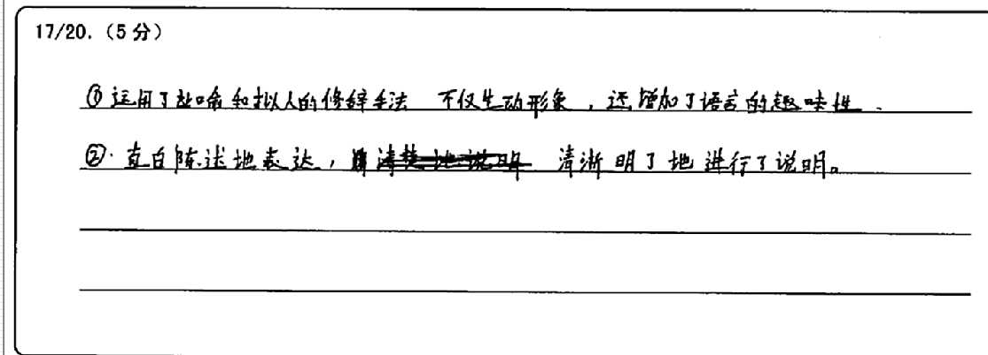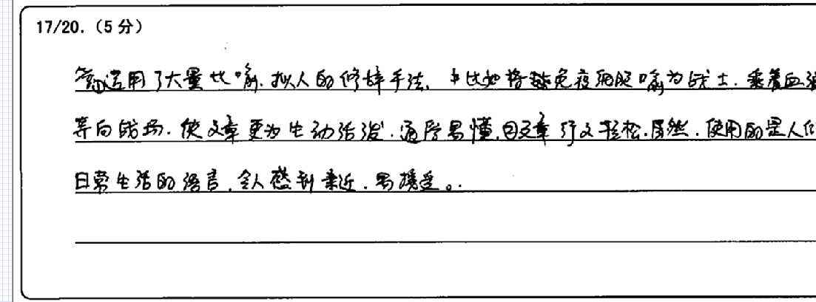
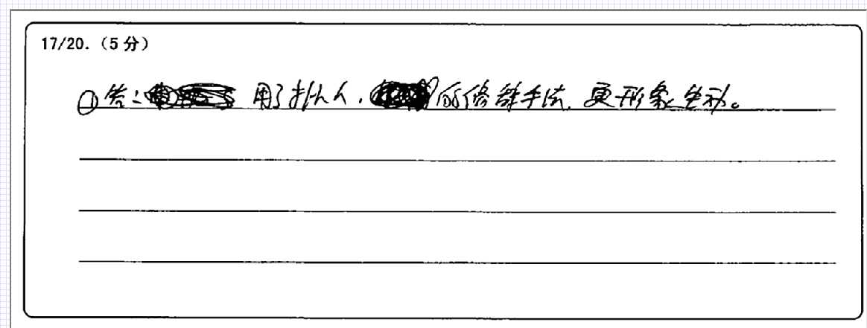

以下是0分，极少极少。
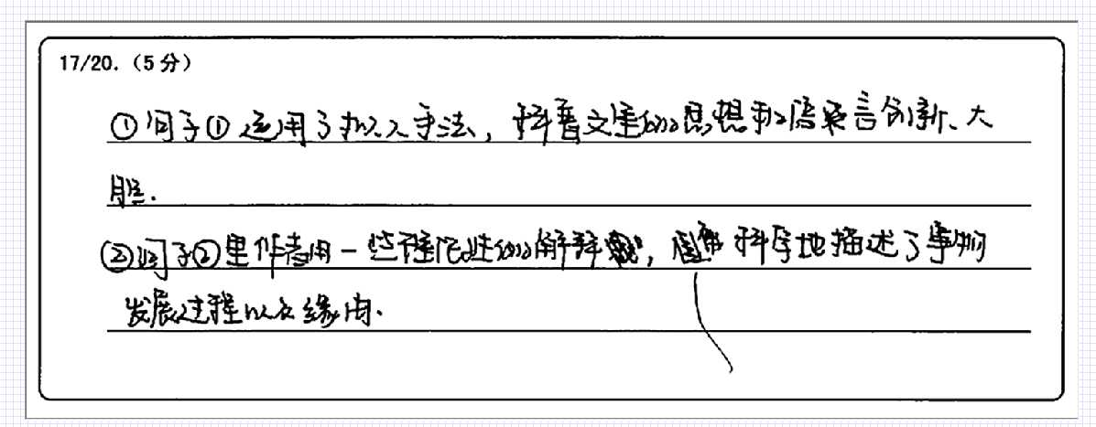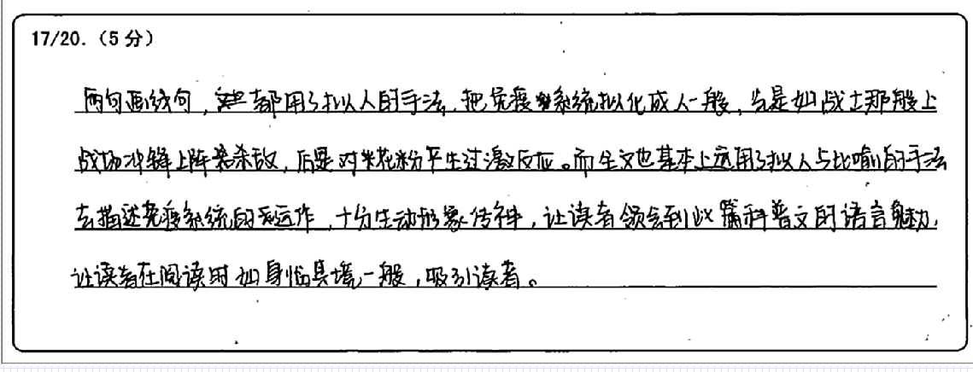这例没成要点答题，请一定要提醒学生分点答题。

